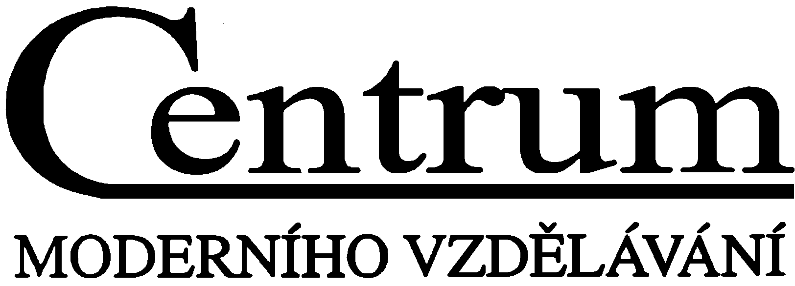
E-mail: cmv@seznam.cz

www.cmv.cz Tel: 602 240 451
Fax: 257 214 522

Kudrnova 234, 150 00 Praha 5

Pozvánka na seminář

VODNÍ ZÁKON PO VELKÉ NOVELE STAVEBNÍHO ZÁKONA

Lektoři: Mgr. Veronika Vytejčková, odbor legislativní, Ministerstvo životního prostředí
JUDr. Zdeněk Horáček, Ph.D., Ambruz & Dark/ Deloitte Legal,dříve odbor vodohospodářské politiky a protipovodňových opatření, Ministerstvo zemědělství
Datum konání: 11.12.2012, čas konání: 10:00 – 14:00 hod.
Místo konání: Brněnské kulturní centrum, Žerotínovo nám. 6, Brno
Cena: 2.080,-Kč včetně 20% DPH

Stavební zákon patří mezi základní právní předpisy regulující vodní hospodářství, a to zejména ve vztahu k procesům týkajícím se vodních děl a vodohospodářských úprav. Dne 1. ledna 2013 nabyde účinnosti tzv. „velká“ novela stavebního zákona a s ní související novela vodního zákona. Jedná se o rozsáhlou úpravu, jíž předcházel složitý legislativní proces. Změny vycházejí z podrobné diskuze a požadavků praxe po zpřesnění a zjednodušení jednotlivých institutů a odstranění nedostatků. Cílem semináře je proto seznámit posluchače se změnami čekajícími vodní hospodářství po uvedeném datu a ve stručnosti s dalšími otázkami aplikace vodního zákona v praxi.

PROGRAM:

- Úvod, poslední novely vodního zákona a jejich vliv na aplikaci v praxi
- Představení „velké novely“ stavebního zákona účinné k 1.1.2013
- Související novela vodního zákona
- Povolování vodních děl a související změny po novele
- Ohlašování vodních děl a související změny po novele
- Závazná stanoviska vodoprávních úřadů a související změny po novele
- Další významné změny v aplikaci vodního zákona v praxi
- Diskuse
- Závěr

  
ORGANIZAČNÍ POKYNY:
1. Účast na semináři je možné objednat i elektronicky na adrese: www.cmv.cz nebo mailem na cmv@seznam.cz.
2. Účastnický poplatek ve výši 2.080,- Kč vč. 20% DPH uhraďte laskavě na náš účet č. 377641051/0100 u KB Praha 5, variabilní symbol 219. Naše IČO 43005195 a DIČ CZ43005195. Jsme plátci DPH. Do zprávy pro příjemce uveďte jméno účastníka. Zálohovou fakturu vystavíme na vyžádání.
3. Účast je možno stornovat písemně (elektronicky nebo faxem) 7 dní před konáním semináře. Při stornu v pozdějším termínu se účastnický poplatek nevrací. Můžete však vyslat náhradní osobu.
_________________________________________________________________________
Závazná přihláška na seminář VS 219:
VODNÍ ZÁKON PO VELKÉ NOVELE STAVEBNÍHO ZÁKONA
Zašlete laskavě na adresu cmv@seznam.cz nebo www.cmv.cz
Vysílající organizace:
PSČ, adresa:
Vyřizuje: Telefon: E-mail:
Jméno a příjmení účastníků:

Požadujeme zaslání zálohové faktury: ANO NE
Bankovní spojení plátce/kód banky:
IČ plátce: DIČ plátce:
Dne:

